再興中學98學年家政手工藝研習
手工藝課 基本縫指導老師 楊寶珠 老師 98年11月27日
燙鑚手機袋指導老師 連滿惠老師
（一）基本縫： 楊寶珠老師指導
平針縫. 回針縫. 毛邊縫 交叉縫 钮扣縫
（二）燙鑽手機袋： 連滿惠老師指導
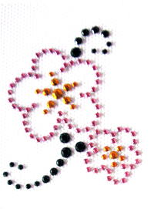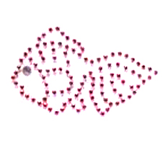
(燙鑚有背膠不用另外上膠)適合書包，飾品，衣物….等可耐溫材料。
1.將熨斗蒸氣開關關閉，設定熨斗溫度刻度為＜中＞以上。
2.整張貼好鑽的膠紙貼在衣服上，從鑽的背面或是鑚的正面耐熱膠紙上都可以，用熨斗施 壓 2~3 次(不用推移~衣物底下可以墊厚布讓受熱更平均)
3.冷卻後確認是否牢固，先試一顆看看(若未能完成請提高熨斗溫度並重複第2步驟)
◎ 燙鑽排圖貼紙, 一面有黏性(透明)一面是白色的,白色的只是底(像平常貼紙一樣)一定要有一張底紙讓你排好圖後若不需要馬上轉印燙可以先黏回底紙上不讓鑽移位或是亂掉有變動, 有需要再撕下來轉貼印上去衣物布料.
用針輕戳鑽背面沾起將燙鑽正面黏到貼紙上, 排好圖後貼在你要轉印的物品上, 用熨斗加熱按壓(默數20下即可) ,移開一下不要一次加熱太久而傷到物品本身材質,可再重覆一遍後確定燙鑽黏上即可 。
（三）心得分想：

